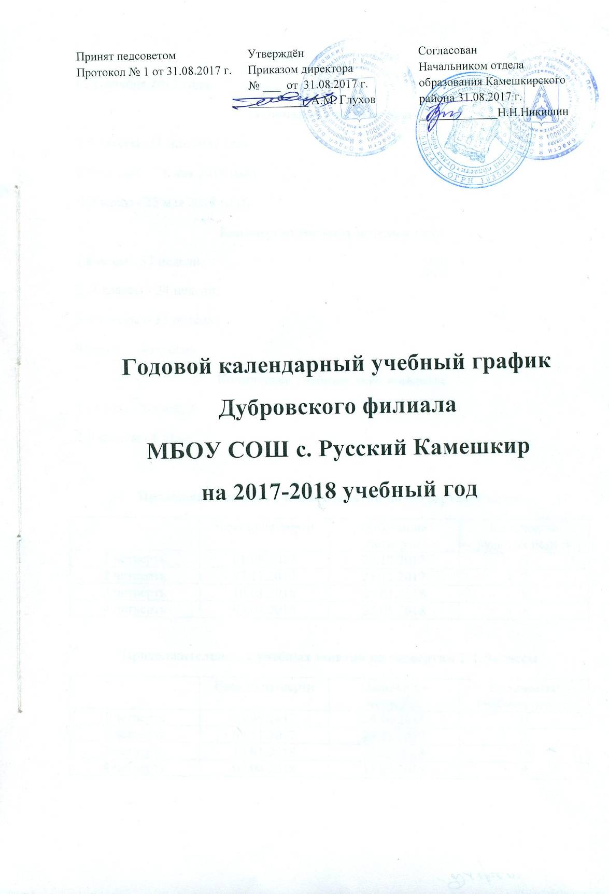

Начало учебного года
01 сентября 2017 года
Окончание учебного года
2-4 классы -31 мая 2018 года;
5-8 классы – 31 мая 2018 года;
1,9 класс - 25 мая 2018 года.
Количество учебных недель в году
1 классы - 33 недели;
2- 4 классы - 34 недели;
5-8 классы – 35 недель;
9 класс – 34 недели.
Количество учебных дней в неделю
1 классы - 5 дней;
2-9 классы - 6 дней

Продолжительность учебных занятий по четвертям 1 класс
 | Начало четверти | Окончание четверти | Количество учебных недель
1 четверть | 01.09.2017 | 29.10.2017 | 9
2 четверть | 07.11.2017 | 28.12.2017 | 7
3 четверть | 10.01.2018 | 25.03.2018 | 9
4 четверть | 05.04.2018 | 25.05.2018 | 8

Продолжительность учебных занятий по четвертям 2-4, 9классы
 | Начало четверти | Окончание четверти | Количество учебных недель
1 четверть | 01.09.2017 | 29.10.2017 | 9
2 четверть | 07.11.2017 | 28.12.2017 | 7
3 четверть | 10.01.2018 | 25.03.2018 | 10
4 четверть | 05.04.2018 | 31.05.2018 | 8

Продолжительность учебных занятий по четвертям 5-8 класс
 | Начало четверти | Окончание четверти | Количество учебных недель
1 четверть | 01.09.2017 | 29.10.2017 | 9
2 четверть | 07.11.2017 | 28.12.2017 | 7
3 четверть | 10.01.2018 | 25.03.2018 | 10
4 четверть | 05.04.2018 | 31.05.2018 | 9

Каникулярный период
 | Дата начала каникул | Дата окончания каникул | Количество каникулярных дней
Осенние | 30.10.2017 | 06.11.2017 | 8
Зимние | 29.12.2017 | 09.01.2018 | 12
Весенние | 26.03.2018 | 04.03.2018 | 10
Дополнительные каникулы для  1 классов | 06.02.2018 | 12.02.2018 | 7

Режим работы ОУ
Начало учебных занятий: 8.30
Окончание учебных занятий: 14.00
Продолжительность урока: 1-е классы (1полугодие)-35 мин.;
1-е классы (2 полугодие) – 40 мин.;
2-9 классы - 45 мин.
Расписание звонков:
Расписание звонков для 1-го класса (сентябрь-декабрь)
Урок 35 минут
Урок
1 | 8.30 - 9.05
2 | 9.20 - 9.55
Динамическая пауза | 9.55- 10.35
3 | 10.35 - 11.10
4 | 11.20 - 11.55

Расписание звонков для 1-го класса ( второе полугодие )
Урок 40 минут
Урок
1 | 8.30-9.10
2 | 9.25-10.05
Динамическая пауза | 10.05 -10.45
3 | 10.45.-11.25
4 | 11.35.-12.15

Расписание звонков для 2-9 классов
(урок - 45 мин)
Урок
1 | 8.30 - 9.15
2 | 9.30 - 10.15
3 | 10.25 - 11.10
4 | 11.20 - 12.05
5 | 12.20 – 13.05
6 | 13.15 – 14.00

2. Особый режим для первоклассников
С целью реализации «ступенчатого» метода постепенного наращивания внеучебной нагрузки в первом классе, в соответствии СП. 10.10. САНПИН 2.4.2.2821-10 «Санитарно – эпидемиологические требования к условиям и организации обучения, содержания в общеобразовательный организациях»: «обучение в 1-м классе осуществляется с соблюдением следующих дополнительных требований:
-учебные занятия проводятся по 5-дневной учебной неделе и только в первую смену;
-использование «ступенчатого» режима обучения в первом полугодии (в сентябре, октябре - по 3 урока в день по 35 минут каждый, в ноябре – декабре - по 4 урока в день по 35 минут каждый; январь – май - по 4 урока в день по 40 минут каждый).
-рекомендуется организация в середине учебного дня динамической паузы продолжительностью не менее 40 минут.
-обучение проводится без балльного оценивания занятий обучающихся и домашних заданий;
-дополнительные недельные каникулы в середине третьей четверти при традиционном режиме обучения. Возможна организация дополнительных каникул независимо от четвертей»

Начало и окончание работы занятий из части, формируемой участниками образовательных отношений, кружков, секций
Занятия из части, формируемой участниками
образовательных отношений - 14.45 – 15.30
Секции, кружки - 17.00 - 19.00

Проведение промежуточной аттестации
Промежуточная аттестация:
-в 4 -8 классах в форме итоговых контрольных работ проводится с 16 по 30 мая 2018 года без прекращения общеобразовательного процесса;
-в 9 классах проводится в форме ОГЭ;
3 неделя марта без прекращения образовательного процесса;
Проведение государственной (итоговой) аттестации в 9 классе
Срок проведения государственной (итоговой) аттестации обучающихся устанавливается Федеральной службой по надзору в сфере образования и науки (Рособрнадзор).

